发票票种核定

1. 【事项名称】

发票票种核定

1. 【业务描述】

纳税人办理税务登记后需领用发票的，向主管税务机关申请办理发票领用手续。主管税务机关根据纳税人的经营范围和规模，确认领用发票的种类、数量、开票限额等事宜。

已办理发票票种核定的纳税人，当前领用发票的种类、数量或者开票限额不能满足经营需要的，可以向主管税务机关提出调整。

1. 【设定依据】

《中华人民共和国发票管理办法》第十五条

1. 【办理材料】

|  |  |  |  |
| --- | --- | --- | --- |
| 序号 | 材料名称 | 数量 | 备注 |
| 1 | 《纳税人领用发票票种核定表》 | 1份 |  |
| 2 | 加载统一社会信用代码的营业执照（或税务登记证、组织机构代码证等）原件 |  | 查验后退回 |
| 3 | 经办人身份证件原件 |  | 查验后退回 |

1. 【办理地点】

可通过办税服务厅（场所）、电子税务局办理，具体地点和网址可从省（自治区、直辖市和计划单列市）税务局网站“纳税服务”栏目查询。

1. 【办理机构】

主管税务机关

1. 【收费标准】

不收费

1. 【办理时间】

5个工作日内办结；本事项办结时限不包含增值税专用发票（增值税税控系统）最高开票限额审批环节时限。

1. 【联系电话】

主管税务机关对外公开的联系电话，可从省（自治区、直辖市和计划单列市）税务局网站“纳税服务”栏目查询。

1. 【办理流程】

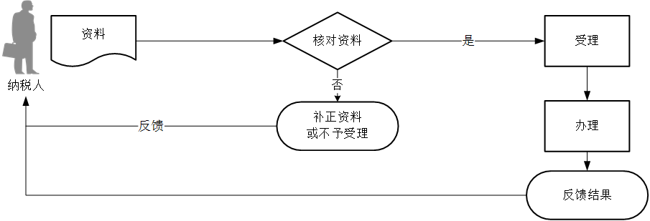

1. 【纳税人注意事项】

1.纳税人对报送材料的真实性和合法性承担责任。

2.文书表单可在省（自治区、直辖市和计划单列市）税务局网站“下载中心”栏目查询下载或到办税服务厅领取。

3.税务机关提供“最多跑一次”服务。纳税人在资料完整且符合法定受理条件的前提下，最多只需要到税务机关跑一次。

4.纳税人使用符合电子签名法规定条件的电子签名，与手写签名或者盖章具有同等法律效力。

5.经过实名信息验证的办税人员，不再提供登记证件和身份证件复印件等资料。

6.领用增值税专用发票的增值税一般纳税人和纳入自行开具增值税专用发票范围的增值税小规模纳税人，在完成票种核定后，还需办理增值税专用发票（增值税税控系统）最高开票限额审批事项。

7.纳入自行开具增值税专用发票试点范围的小规模纳税人发生增值税应税行为，需要开具增值税专用发票的，可以自愿使用增值税发票管理系统自行开具。

8.纳税信用A级的纳税人可一次领取不超过3个月的增值税发票用量，纳税信用B级的纳税人可一次领取不超过2个月的增值税发票用量。以上两类纳税人生产经营情况发生变化，需要调整增值税发票用量，手续齐全的，按照规定即时办理。

9.符合《国家税务总局关于新办纳税人首次申领增值税发票有关事项的公告》（国家税务总局公告2018年第29号)中规定的新办纳税人首次申领增值税发票条件的，主管税务机关应当自受理申请之日起2个工作日内办结。

新办纳税人首次申领增值税发票主要包括发票票种核定、增值税专用发票（增值税税控系统）最高开票限额审批、增值税税控系统专用设备初始发行、发票领用等涉税事项。

自2018年8月1日起，首次申领增值税发票的新办纳税人办理发票票种核定，增值税专用发票最高开票限额不超过10万元，每月最高领用数量不超过25份；增值税普通发票最高开票限额不超过10万元，每月最高领用数量不超过50份。各省税务机关可以在此范围内结合纳税人税收风险程度，自行确定新办纳税人首次申领增值税发票票种核定标准。

10.增值税电子普通发票的开票方和受票方需要纸质发票的，可以自行打印增值税电子普通发票的版式文件，其法律效力、基本用途、基本使用规定等与税务机关监制的增值税普通发票相同。

增值税电子普通发票的发票代码为12位，编码规则：第1位为0，第2—5位代表省、自治区、直辖市和计划单列市，第6—7位代表年度，第8—10位代表批次，第11—12位代表票种（11代表增值税电子普通发票）。发票号码为8位，按年度、分批次编制。

电子发票的号段，由税务后台征管系统同步至增值税电子发票系统，通过增值税电子发票系统赋予纳税人。

11.纳税人领用电子发票时需使用电子发票服务平台。电子发票服务平台应提供电子发票版式文件的生成、打印查询和交付等服务。自建和第三方建设的电子发票服务平台应报税务机关备案。

12.按照《国家税务总局关于小规模纳税人免征增值税政策有关征管问题的公告》（国家税务总局公告2019年第4号）规定，小规模纳税人月销售额超过10万元的，使用增值税发票管理系统开具增值税普通发票、机动车销售统一发票、增值税电子普通发票。

13.对于实行纳税辅导期管理的增值税一般纳税人，领用增值税专用发票实行按次限量控制，可以根据纳税人的经营情况核定每次专用发票的供应数量，但每次发放专用发票数量不得超过25份。

对纳税信用评价为D级的纳税人，增值税专用发票领用按辅导期一般纳税人政策办理，普通发票的领用实行交（验）旧供新、严格限量供应。

14.临时到本省、自治区、直辖市以外从事经营活动的单位或者个人，凭所在地税务机关的证明，向经营地税务机关领用经营地的发票。

税务机关对外省、自治区、直辖市来本辖区从事临时经营活动的单位和个人领用发票的，可以要求其提供保证人或者根据所领用发票的票面限额以及数量交纳不超过1万元的保证金，并限期缴销发票。按期缴销发票后，解除保证人的担保义务或者退还保证金。

提供保证人或者交纳保证金的具体范围由省税务机关规定。

1. 【基本规范】

1.受理

（1）办税服务厅或电子税务局接收资料信息，核对资料信息是否齐全、是否符合法定形式、填写内容是否完整，符合的即时受理；对资料不齐全、不符合法定形式或填写内容不完整的，一次性告知应补正资料或不予受理原因。

（2）对办税人员进行实名信息验证。

2.办理

（1）按照纳税人报送材料录入数据。根据信息系统的提示信息，提醒纳税人更正纠错。

（2）办税服务厅1个工作日内将资料信息流转至相关责任部门。

3.反馈

办税服务厅接收到相关责任部门反馈后，1个工作日内通知纳税人领取办理结果，制作并发放《税务事项通知书》（发票票种核定通知）和《发票领用簿》；电子税务局办理的，将办理结果通过电子税务局反馈给纳税人。

4.归档

将资料进行归档。不得将纳税人的办理材料用于与政务服务无关的用途。

1. 【升级规范】

1.符合规定的新办纳税人首次申领增值税发票，有条件的主管税务机关当日办结。

2.纳税信用良好、遵从度高、风险小的纳税人申请调整发票种类、数量和开票限额，税务机关即时办结。

3.建设全国统一的电子发票公共服务平台。

4.逐步扩大小规模纳税人自行开具增值税专用发票的范围。